دستورالعمل کشت سورگوم پگاه
معرفی
از خصوصیات بارز سورگوم میتوان به تحمل خشکی – مصرف بهینه آب – تحمل شوری – تحمل مسمومیت آلومینیوم – عملکرد بالا – قابلیت کشت در طیف وسیعی از خاکها و اقلیم های مختلف اشاره کرد.
سورگوم رقم پگاه سال 1386 معرفی شده و با توجه به وجود مقادیری قند در ساقه های آن برای سیلوکردن مناسب میباشد. سایر ارقام از جمله رقم هیبرید اسپیدفید که در سطح وسیع تولید میشود چندان مناسب برای سیلوکردن نمی باشد.
خاک
نوع خاک محدودیت زیادی برای کشت سورگوم علوفه ای بوجود نمی آورد و از خاکهای سنگین تا سبک قابل کشت است. البته راندمان آن مثل سایر گیاهان زراعی تحت تاثیر خاکهای کم بازده قرار می گیرد. این گیاه بیشترین تولید را در خاک های سنگین دارا می باشد.
آماده کردن زمین
1- شخم عمیق پاییزه
2- شخم سطحی بهاره
3- دیسک و ماله در صورت نیاز
کودهای اصلی مورد نیاز
بطور کلی برای کسب عملکرد مطلوب 250 کیلوگرم در هکتار فسفات آمونیوم در پاییز یا قبل از کاشت به زمین داده می شود و با دیسک زیر خاک قرار می گیرد. کود ازته از نوع اوره به میزان 100 کیلوگرم در هکتار قبل از کاشت به زمین داده می شود و به همین میزان یعنی 100 کیلوگرم در هکتار به عنوان سرک در مرحله ایکه ارتفاع بوته ها به 40-35 سانتیمتر می رسد داده می شود و بعد از چین برداری مجدداً به میزان 100 کیلوگرم کود اوره مصرف می گردد. بهتر است کودهای سرک و بعداز چین برداری بصورت نواری داده شود.

تاریخ کاشت
بهترین تاریخ کاشت سورگوم علوفه ای زمانی است که درجه حرارت خاک در عمق 4-3 سانتیمتری که عمق کاشت بذر سورگوم نیز می باشد به 12 درجه سانتیگراد برسد ، تقریباً 10 روز بعد از کشت ذرت در هر منطقه، مناسب ترین زمان کاشت سورگوم می باشد. بطور کلی سورگوم در ایران یک گیاه با کشت بهاره محسوب می شود و بهترین زمان کشت آن اردیبهشت ماه میباشد و در قسمتهای کویری استان می توان در اسفند ماه نیز کشت کرد.
میزان بذر و تراکم کاشت
میزان بذر مصرفی ارقام مختلف سورگوم با توجه به وزن هزار دانه، قوه نامیه و بنیه بذر آنها فرق می کند. رقم پگاه تراکم کاشت 208 هزار بوته در هکتار در خاک های سبک با فواصل 8×60 سانتیمتر 10 کیلوگرم بذر نیاز دارد و با تراکم کاشت 287 هزار بوته در هکتار با فواصل کاشت 6×60 سانتیمتر در خاک های سنگین 12 کیلوگرم بذر کشت می گردد. با استفاده از دستگاه کارنده پنوماتیک با تنظیم صحیح میزان بذر مصرفی کاهش می یابد.
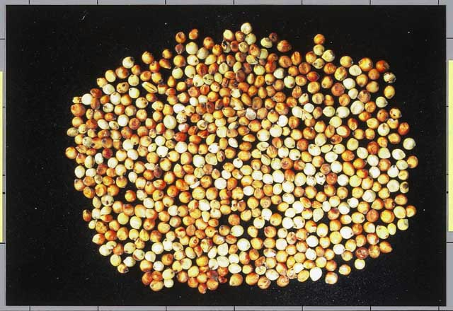

یک نمونه از بذر سورگوم

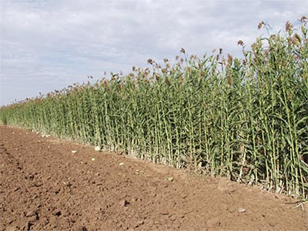
برداشت
برداشت رقم پگاه براساس ارتفاع بوته تنظیم می گردد. در شرایط عادی در مناطق توصیه شده در ارتفاع 190 سانتیمتری برداشت می شود و مدت زمان رسیدن این رقم به ارتفاع یاد شده در چین اول حدود 70 روز از زمان کاشت نیاز دارد در چین دوم 55 روز بعد از برداشت چین اول این رقم به ارتفاع یاد شده می رسد. اگر درمناطقی غیر از مناطق مورد نظر کشت گردد برداشت براساس طول روزهای یاد شده نیز امکان پذیر است. برداشت باید از ارتفاع حدود 15-10 سانتیمتری سطح زمین انجام بگیرد تا رشد و پنجه دهی بعدی براحتی میسر گردد. توصیه می نماید در برداشت چین اول مطلقاً کف بر نشود مگر در چین آخر بعد از برداشت چین اول و جمع آوری علوفه از سطح مزرعه باید بلافاصله کود سرک داده شده و آبیاری گردد.

چند توصیه مهم
بعد از چین آخر اگر درجه حرارت محیط زیر صفر درجه سانتیگراد برود ویخبندان شروع شود از چرای مستقیم بقایای مزرعه باید صرف نظر کرد. هیچ سورگوم علوفه ای نباید در ارتفاع کمتر از 100-75 سانتی متری مورد چرای مستقیم قرار گیرد. بهتر است بعد از خاتمه برداشت، زمین شخم عمیق زده شود تا بقایای ریشه گیاه پوسیده و تا فصل زراعی بعد آماده کشت گردد.
- مکانیزاسیون
با استفاده از دستگاه ردیف کار ذرت و با انجام اصلاحاتی در کارنده ها میتوان اقدام به کشت سورگوم کرد در اینصورت فاصله ردیف ها 75 سانتیمتر و فاصله روی ردیف 10 سانتیمتر میباشد لذا در این روش کاشت امکان برداشت با چاپر ذرت وجود دارد . در صورتی که فاصله بین ردیف ها کمتر باشد یا کشت بصورت کرتی انجام شود برداشت با چاپر خورشیدی توصیه میشود.
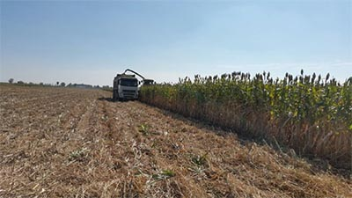

مزاياي توليد سورگوم
* در يك فصل زراعي چند چين علوفه توليد مي كند و از ظرفيت توليد بالائي برخوردار است.
* علوفه آن به روشهای مختلف مورد استفاده قرار مي گيرد. بنابراين به تأسيسات پرهزينه وابسته نيست.
* در زمانهاي مختلف مي رسد. تعدادي از گياهان علوفه اي حجيم كه در اواخر تابستان يا اوائل پائيز جهت سيلو كردن برداشت مي گردد.
* با توجه به بروز خشکسالی و کاهش منابع آب از لحاظ کمی و کیفی و سایر عوامل تاثیر گذار امکان کشت ذرت در بسیاری از مناطق با چالش روبرو خواهد بود در این حالت سورگوم بهترین گزینه برای تامین علوفه مورد نیاز دام می باشد.
* بعلت محدوديت زماني موقع برداشت در بازار به زير قيمت به فروش مي رسد و اقتصادي بنظر نمي آيد و يا دست هايي در بازار علوفه وجود دارد كه با اطلاع از اين محدوديت زماني برداشت، توليد كنندگان اين قبيل علوفه را متضرر مي سازند. چون علوفه سورگوم در زمانهاي مختلف مي رسد (بطور كلي در ايران از اواسط بهار تا اواسط پاييز) علوفه آن به چهار طريقه (سيلوئي، علوفه تر، علوفه خشك و چراي مستقيم) قابل استفاده بوده و اين موضوع دست توليد كنندگان و مصرف كنندگان را باز مي گذارد. حتي اگر در اواخر فصل زراعي سورگوم، كه همزمان با برداشت ذرت علوفه اي مي باشد عواملي بخواهند بعلت محدوديت زماني برداشت اين محصولات، باعث پائين آمدن قيمت آنها بشوند. علوفه سورگوم را به جاي سيلويي مي توان به علوفه خشك تبديل كرده و در زمانهاي مناسب به قيمت واقعي به بازار عرضه نمود.
* كيفيت سورگوم علوفه اي نسبت به تعدادي از گياهان مشابه بهتر است.
* جهت توليد علوفه تر، علوفه خشك و چراي مستقيم با تراكم هاي مختلف و فواصل گوناگون قابل كشت است و غير از برداشت سيلوئي با ادوات سنتي و مكانيزه قابل كشت و برداشت است.

تهیه و تنظیم :
شاپور سهرابی کارشناس مسئول نباتات علوفه ای استان اصفهان

